编号：0890-2021-2022
不符合项报告
企业名称： | 成都尚光电子有限公司 | 不符合报告编号： | 01
受审核部门: 综合部 陪同人员:肖顺
不符合事实描述：
检查综合部时发现其使用的编号为SG005的接地电阻仪校准日期为2021年08月19日。

不符合认证审核准则条款号：GB/T19022标准7.3.2条款的条款。
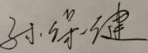
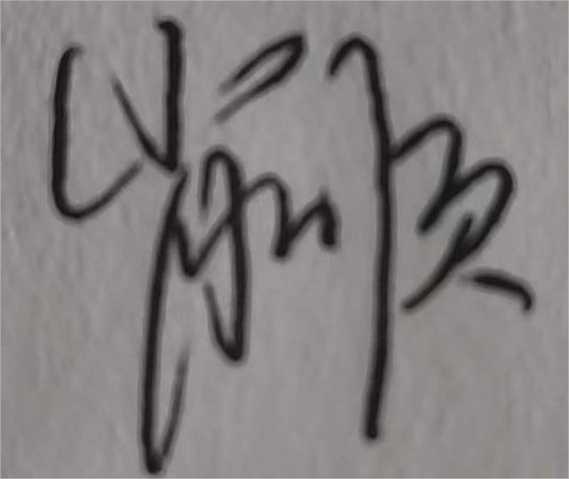
不符合程度：主要不符合____；次要不符合___√__；
审核员(签名)___________ 陪同人员(签名)_________
企业部门代表（签名）_________
日期:2022.08.21
纠正措施:

立即对该设备进行溯源。
企业部门代表签名: 审核员签名: 2022.08.21
纠正措施完成情况:
措施有效，同意关闭
审核组代表签名: 日期:2022.08.21
可另附页

